ГЛАВА  муниципального образования  «город Агрыз» Агрызского  муниципального района РЕСПУБЛИКИ ТАТАРСТАН | 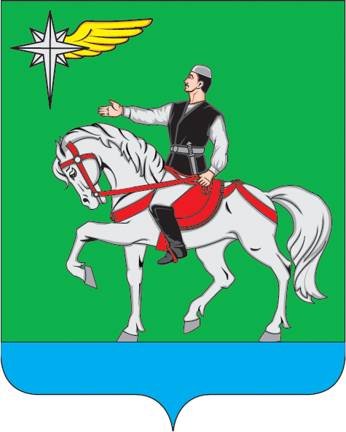 | ТАТАРСТАН РЕСПУБЛИКАСЫ  Әгерҗе муниципаль районы  «Әгерҗе шәhәре»  муниципаль берәмлеге  БАШЛЫГЫ
РАСПОРЯЖЕНИЕ БОЕРЫК

_________________ | г.Агрыз | № _______

О назначении публичных слушаний

по проекту внесения изменений в Правила землепользования и застройки муниципального образования «город Агрыз» Агрызского муниципального района Республики Татарстан

В соответствии со статьей 33 Градостроительного кодекса Российской Федерации, статьей 28 Федерального закона от 06 октября 2003 года № 131-ФЗ «Об общих принципах организации местного самоуправления в Российской Федерации», Уставом муниципального образования «город Агрыз, Положением «О порядке организации и проведения публичных слушаний в городе Агрызе», утвержденным решением Совета муниципального образования «город Агрыз» Агрызского муниципального района Республики Татарстан от 06.12.2007 № 6-5 О Б Я З Ы В А Ю,
1. Назначить публичные слушания по проекту внесения изменений в Правила землепользования и застройки муниципального образования «город Агрыз» Агрызского муниципального района Республики Татарстан на 17 октября 2016 года в актовом зале Исполнительного комитета муниципального образования «город Агрыз» по адресу: РТ, г.Агрыз, ул.Гагарина, д.13.
2. Установить, что ознакомиться с материалами, содержащимися в проекте Правил землепользования и застройки муниципального образования «город Агрыз» (текстовая и графическая часть) можно на сайте Агрызского муниципального района Республики Татарстан в составе портала муниципальных образований Республики Татарстан http://agryz.tatarstan.ru.
3. Установить, что предложения и замечания к проекту внесения изменений в Правила землепользования и застройки муниципального образования «город Агрыз» Агрызского муниципального района Республики Татарстан направляются в Комиссию по землепользованию и застройке на территории муниципального образования «город Агрыз» по адресу: РТ, г.Агрыз, ул.Гагарина, д.13, каб. № 16.
4. Разместить настоящее Распоряжение на официальном сайте Агрызского муниципального района в составе портала муниципальных образований Республики Татарстан http://agryz.tatarstan.ru.
3. Контроль за исполнением настоящего распоряжения возложить на руководителя Исполнительного комитета муниципального образования «город Агрыз» Агрызского муниципального района Республики Татарстан И.С.Сафарова.

В.В.МАКАРОВ

